Họ và tên: Nguyễn Quang Chiến
Mã sinh viên: PH09748

Phân tích mã lệnh trong bài Assignment
Bài 1: Hiệu ứng chuyển ảnh
- Giao diện HTML
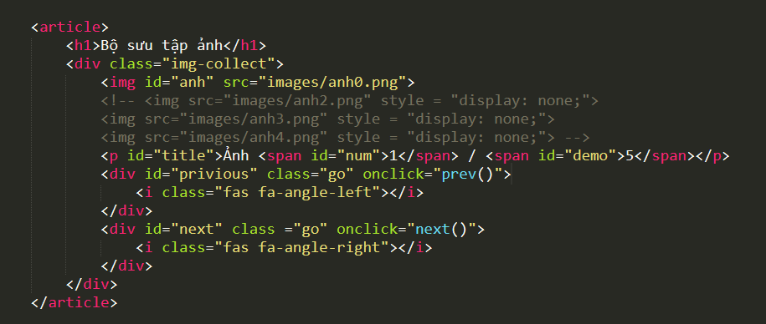
- Giải thích code javascript
var images = [];
// Tạo một biến mảng để lưu trữ các hình ảnh

for(var i=0;i<5;i++){
images[i]=new Image();
images[i].src = "images/anh" + i + ".png";
}
//Dùng vòng lặp for để thêm các hình ảnh vào mảng images và gán đường dẫn cho từng hình ảnh (vì có 5 ảnh nên cho i<5)

var index = 0;
// khai báo một biến index = 0 để có thể thay đổi được các hình ảnh khi click chuột trong hàm next() và prev()
function next(){
index ++;
// khi người dùng click một lần vào nút next() thì index sẽ tăng 1 đơn vị
if(index>=images.length){
index=0;
}
// cứ mỗi lần click thì index sẽ tăng thêm 1 đơn vị. Nếu index lớn hơn hoặc bằng với độ dài của mảng images đã tạo ở trên thì gán index =0
var anh = document.getElementById('anh');
//sử dụng HTML DOM để lấy ra phần tử HTML có id=’anh’

anh.src = images[index].src;
//cho thuộc tích đường dẫn src của phần tử đó bằng đường dẫn của hình ảnh trong mảng images (index dùng để thay đổi đường dẫn mỗi khi người dùng click chuột vào nút Next)

document.getElementById("num").innerHTML = index+1;
//sử dụng HTML DOM lấy ra phần tử có id=’num’. Tiếp theo sử dụng thuộc tính innerHTML để thay đổi nội dung. Cứ mỗi lần người dùng click chuột vào nút next thì sẽ hiển thị đúng thứ tự của hình ảnh đó.
}

function prev(){
index--;
//khi người dùng click chuột vào nút prev thì index sẽ giảm 1 đơn vị (index đã được khai báo ở phía trên =0)

if(index<0){
index=images.length-1;
}
//nếu index<0 thì index bằng độ dài của mảng images-1

var anh = document.getElementById("anh");
//sử dụng HTML DOM để lấy ra phần tử HTML có id=’anh’

anh.src = images[index].src;
//cho thuộc tích đường dẫn src của phần tử đó bằng đường dẫn của hình ảnh trong mảng images (index dùng để thay đổi đường dẫn mỗi khi người dùng click chuột vào nút prev)

document.getElementById("num").innerHTML = index+1;
//sử dụng HTML DOM lấy ra phần tử có id=’num’. Tiếp theo sử dụng thuộc tính innerHTML để thay đổi nội dung. Cứ mỗi lần người dùng click chuột vào nút prev thì sẽ hiển thị đúng thứ tự của hình ảnh đó.

}
Bài 2: Kiểm tra lỗi form
1.giao điện HTML
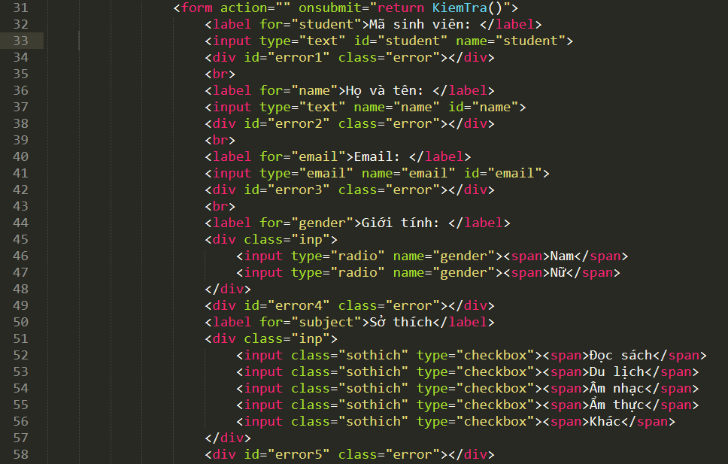
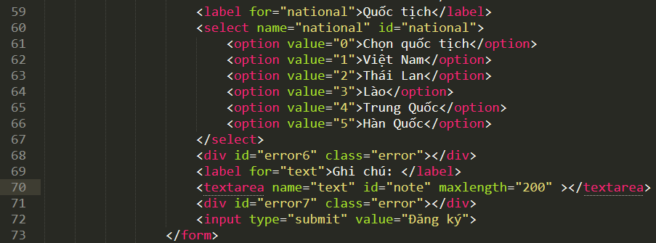
2.Giải thích code Javascript
function KiemTra(){
var student=document.getElementById("student");
var name=document.getElementById("name");
var email=document.getElementById("email");
var national=document.getElementById("national");

var error1=document.getElementById("error1");
var error2=document.getElementById("error2");
var error3=document.getElementById("error3");
var error4=document.getElementById("error4");
var error5=document.getElementById("error5");
var error6=document.getElementById("error6");
var error7=document.getElementById("error7");

var note=document.getElementById("note");
//sử dụng HTML DOM lấy ra các phần tử HTML theo ID

var gender=document.getElementsByName("gender");
//sử dụng HTML DOM lấy ra phần tử HTML theo name (name=’gender’)

var sothich=document.getElementsByClassName("sothich");
//sử dụng HTML DOM lấy ra các phần tử HTML theo tên Class (class=’sothich’)

//Kiểm tra mã sinh viên
if(student.value.length==0){
student.style.border="1px solid red";
error1.innerHTML="Mã sinh viên không được để trống!";
return false;
// nếu mã sinh viên người dùng không nhập thì sẽ cho border của phần tử student thành màu đỏ và có viền bằng 1px và hiển thị dòng thông báo ( sử dụng thuộc tính innerHTML để thay đổi nội dung)
// return false để ngừng gửi form
}else{
student.style.border="none";
error1.innerHTML="";
// nếu mã sinh viên người dùng nhập thì sẽ cho border thành border mặc định như trong định nghĩa css ( sử dụng thuộc tính innerHTML để thay đổi nội dung)
}

//kiểm tra họ tên
if(name.value.length==0){
name.style.border="1px solid red";
error2.innerHTML="Họ tên sinh viên không được để trống!";
return false;
// nếu Họ và tên người dùng không nhập thì sẽ cho border của phần tử name thành màu đỏ và có viền bằng 1px và hiển thị dòng thông báo ( sử dụng thuộc tính innerHTML để thay đổi nội dung)
// return false để ngừng gửi form

}else{
name.style.border="none";
error2.innerHTML="";
// nếu Họ và tên người dùng nhập thì sẽ cho border thành border mặc định như trong định nghĩa css ( sử dụng thuộc tính innerHTML để thay đổi nội dung)

}

//kiểm tra email
if(email.value.length==0){
email.style.border="1px solid red";
error3.innerHTML="Email không được để trống!";
return false;
// nếu Email người dùng không nhập thì sẽ cho border của phần tử email thành màu đỏ và có viền bằng 1px và hiển thị dòng thông báo ( sử dụng thuộc tính innerHTML để thay đổi nội dung)
// return false để ngừng gửi form

}else{
email.style.border="none";
error3.innerHTML="";
// nếu Email người dùng nhập thì sẽ cho border thành border mặc định như trong định nghĩa css ( sử dụng thuộc tính innerHTML để thay đổi nội dung)

}

//Kiểm tra giới tính
if(gender[0].checked!==true & gender[1].checked!==true){
error4.innerHTML="Bạn phải chọn giới tính!";
return false;
Nếu người dùng không click chuột vào 1 trong 2 ô checkbox thì hiển thị dòng thông báo (sử dụng thuộc tính innerHTML để thay đổi nội dung)
// return false để ngừng gửi form

}else{
error4.innerHTML="";
Nếu người dùng click chuột vào 1 trong 2 ô checkbox thì xóa dòng thông báo(sử dụng thuộc tính innerHTML để thay đổi nội dung)

}

//Kiểm tra sở thích
var kt=0;
//khai báo biến kt =0;
for(var i=0;i<sothich.length;i++){
if(sothich[i].checked==true){
kt++;
}
}
// dùng vòng for để duyệt các phần tử có trong mảng sothich. Nếu phần tử nào mà có thuộc tính checked thì kt sẽ tăng 1 đơn vị
if(kt==0){
error5.innerHTML="Bạn phải chọn ít nhất một sở thích!";
return false;
//nếu kt =0 thì hiển thị thông báo
// return false để không gửi form
}else{
error5.innerHTML="";
}
//kiểm tra quốc tịch
if(national.value==0){
error6.innerHTML=" Bạn phải chọn quốc tịch!";
return false;
//nếu người dùng không chọn thì in ra câu thông báo và dừng gửi form
}else{
error6.innerHTML="";
}

//ghi chú tối đa 200 ký tự: sử dụng thuộc tính maxlength="200" ở file resgist.html
if(note.value.length>200){
error7.innerHTML="Bạn chỉ được nhập tối đa 200 ký tự!";
note.style.border="1px solid red";
return false;
}else{
error7.innerHTML="";
note.style.border="1px solid #ccc";
}
}
Bài 3: Bán hàng
1.Giao diện HTML
2.Giải thích code javascript
function initTable(){
// lấy danh sách các thẻ tr trong phần tbody
var list_tr=document.querySelectorAll("table tbody tr");
for(var i=0;i<list_tr.length;i++){
var the_tr=list_tr[i];
the_tr.style.display="table-row";

var chk=the_tr.querySelector("input[type=checkbox]");
//duyệt tất cả các phần tử tr và lấy ra thẻ input là checkbox

chk.setAttribute("onchange","changeCheckbox(this)");
//gán thuộc tính onchange để gọi hàm xử lý khi kích chuộc thay đổi checkbox ở mỗi dòng
//chọn tiếp thẻ nhập số lượng để gán thuộc tính onchange
var txt_number=the_tr.querySelector("input[type=number]");
txt_number.setAttribute("onchange","changeNumber(this)");
//chọn tiếp thẻ nhập số lượng và gán thuộc tính onchange khi thay đổi ô chọn
}

}
initTable();
//gọi hàm để chạy

function checkAll(objCHK){
var kt_true=objCHK.checked;
//gán biến kt_true= trạng thái check của thẻ input

var list_tr=document.querySelectorAll("table tbody tr");
//lấy danh sách các thẻ tr ở phần body
for(var i=0;i<list_tr.length;i++){
var the_tr=list_tr[i];
var chk=the_tr.querySelector("input[type=checkbox]");
//duyệt mảng thẻ tr sau đó chọn thẻ input type=checkbox trong thẻ tr đó

chk.checked=kt_true;
//gán giá trị checked của thẻ input đó bằng giá trị checked của thẻ input có sự kiện CheckAll()

var txt_number=the_tr.querySelector("input[type=number]");
txt_number.disabled = !kt_true ? true : false;
//chọ các thẻ input có type = number và gán thuộc tính disabled = true hoặc false(sử dụng toán tử 3 ngôi)
}
}

function changeCheckbox(objCheckbox){
var the_tr=objCheckbox.parentElement.parentElement;
//lấy thẻ tr
var kt_true=objCheckbox.checked;
var txt_number=the_tr.querySelector("input[type=number]");
txt_number.disabled = !kt_true ? true : false;

//chọ các thẻ input có type = number và gán thuộc tính disabled = true hoặc false(sử dụng toán tử 3 ngôi)

}

function changeNumber(objNumber){
var soLuong=objNumber.value;
//sử dụng thuộc tính value lấy số lượng trong ô input

var td_dongia =objNumber.parentElement.previousElementSibling.innerHTML;
var td_thanh_tien =objNumber.parentElement.nextElementSibling;
var tong_thanh_tien=Number(td_dongia)*soLuong;
td_thanh_tien.innerHTML=tong_thanh_tien;

//lấy ra ô đơn giá và ô thành tiền.viết biểu thức tính thành tiền và thay đổi nội dung trong ô thành tiền bằng thuộc tính innerHTML
TongTien();
//gọi hàm tính Tổng
}

function TongTien(){
var list_tr=document.querySelectorAll("table tbody tr");
//Lấy tất cả các thẻ tr có trong phần tbody
var tong_tien=0;
for(var i=0;i<list_tr.length;i++){
var the_tr=list_tr[i];
if(the_tr.style.display="table-row"){
var the_th=the_tr.lastElementChild.innerHTML;
console.log(the_th);
tong_tien=tong_tien+Number(the_th);
}
//nếu thẻ tr nào có thuộc tính css display=table-row thì cộng dồn các giá trị trong các thẻ td cuối cùng(the_tr.lastElementChild.innerHTML) và hiển thị ở phần tử có id = tongtien
document.getElementById("tongtien").innerHTML=tong_tien;
}
}

function filterProduct(objSelect){
var list_tr=document.querySelectorAll("table tbody tr");
console.log(list_tr);
switch(objSelect.value){
case "0":
for(var i=0;i<list_tr.length;i++){
list_tr[i].style.display = "table-row";
}
//sử dụng swich...case: nếu giá trị value của thẻ select là 0 thì hiểu thị tất cả các hàng (tr). Tương tự như default ở phía cuối.
break;

case "1":
for(var i=0;i<list_tr.length;i++){
var td_dongia=list_tr[i].children[2].innerHTML;
if(Number(td_dongia)<100){
list_tr[i].style.display = "table-row";
}else{
list_tr[i].style.display = "none";
}
}
nếu giá trị value của thẻ select là 1 thì duyệt các thẻ tr trong phần tbody rồi lấy ra giá trị trong cột đơn giá. Nếu đơn giá <100 thì hiển thị các hàng chứa đơn giá <100. Nếu lớn hơn 100 thì ẩn các hàng đó đi. Tương tự như case 2 và case 3

break;

case "2":
for(var i=0;i<list_tr.length;i++){
var td_dongia=list_tr[i].children[2].innerHTML;
if(Number(td_dongia)>100 && Number(td_dongia)<500){
list_tr[i].style.display = "table-row";
}else{
list_tr[i].style.display = "none";
}
}
break;
case "3":
for(var i=0;i<list_tr.length;i++){
var td_dongia=list_tr[i].children[2].innerHTML;
if(Number(td_dongia)>500){
list_tr[i].style.display = "table-row";
}else{
list_tr[i].style.display = "none";
}
}
break;

default:
for(var i=0;i<list_tr.length;i++){
list_tr[i].style.display = "table-row";
}
break;
}
}

